青 岛 科 技 大 学
二○一六年硕士研究生入学考试试题
考试科目：药剂学综合

注意事项：1．本部分卷共4道大题（共计 16个小题），满分 150 分；
2．本卷属试题卷，答题另有答题卷，答案一律写在答题卷上，写在该试题卷上或草纸上均无效。要注意试卷清洁，不要在试卷上涂划；
3．必须用蓝、黑钢笔或签字笔答题，其它均无效。
﹡﹡﹡﹡﹡﹡﹡﹡﹡﹡﹡﹡﹡﹡﹡﹡﹡﹡﹡﹡﹡﹡﹡﹡﹡﹡﹡﹡﹡﹡﹡﹡﹡﹡﹡﹡﹡﹡
（药剂部分）

一、概念解释题（5分×4=20分）
1.触变性
2.低共熔混合物
3.中药的有效部位
4.助乳化剂
二、阐述题（10分×5=50分）
5.中药提取物的纯化方法中，水提醇沉法和大孔树脂法是常用的两种方法，请说明：水提醇沉法和大孔树脂法的定义？并说明两种方法各自有什么特点？
6.反渗透法制备注射用水的原理是什么？采用综合法制备注射用水常用的组合方式是什么？
7.试述复凝聚法制备微囊的原理。写出其制备工艺流程，并注明工艺条件。
8.优良的乳化剂应具备哪些性质？
9.制备浸出制剂常用的浸出方法有哪些？影响药材中有效成分浸出的因素有哪些？
三、处方分析（10分×5=50分）
10.处方：
乙酰水杨酸 268g 对乙酰氨基酚 136g 咖啡因 33.4g
淀粉 266g 淀粉浆(17%) 适量 滑石粉 15g
轻质液状石蜡 0.25g
制法：①将对对乙酰氨基酚、咖啡因与约1/3量的淀粉混匀，加淀粉浆制软材，制粒，干燥，整粒；②将乙酰水杨酸与上述颗粒混合，加入剩余的淀粉（预干燥），混匀；③将吸附有液状石蜡的滑石粉与上述混合物混匀，过12目筛，压片即得。
（1）分析处方，说明处方中各成份的作用。
（2）参照本处方，写出湿法制粒压片的生产工艺流程。
（3）说明本处方的三主药为什么要分别制粒？
（4）说明本处方中崩解剂的加入方法。
（5）为什么滑石粉中要喷入液状石蜡？
11.处方：
维生素C 104g 依地酸二钠 0.05g
碳酸氢钠 49.0g 亚硫酸氢钠 2.0g
注射用水 加至1000ml
（1）写出本制剂的制备方法；
（2）对本制剂处方及工艺进行分析。
12.赖氨酸加压素鼻喷雾剂处方：
赖氨酸加压素 185mg 尼泊金甲酯 0.15% 尼泊金丙酯 0.02%
三氯叔丁醇 0.5% 甘油 1.5% 醋酸 适量
醋酸钠 适量 枸橼酸 适量 羟丙甲基纤维素 适量
山梨醇 适量 蒸馏水 适量 制成1000ml
（1）分析处方中各成分的作用；
（2）写出本制剂的制备工艺。
13.处方：
硝酸甘油 0.26g（10%乙醇溶液2.95ml） 十六醇 6.6g
硬脂酸 6.0g 聚维酮（PVP）3.1g 微晶纤维素 5.88g
微粉硅胶 0.54g 乳糖 4.98g 滑石粉 2.49g 硬脂酸镁 0.15g
（1）分析处方中各成分的作用；
（2）写出本制剂的制备工艺；
（3）说明本处方的释药机制。
14.处方：
炉甘石 15.0g 氧化锌 5.0g 甘油 5.0ml
羧甲基纤维素钠 0.25g 蒸馏水加至 100.0ml
（1）分析处方中各成分的作用；
（2）写出本制剂的制备工艺。
四、剂型设计（15分×2=30分）
15.双黄连处方：金银花 250g，黄芩 250g，连翘 500g。本处方在临床上主要用于外感风热所致的感冒，症见发热、咳嗽、咽痛等。现欲将其制成栓剂，请根据药材性质说明设计思路（包括药材提取的思路）、制成栓剂的工艺以及本处方制成栓剂的原因。
16.氨甲苯酸为防止手术大出血的促凝血药，本品在水中略溶，为酸碱两性化合物，在酸碱中均能溶解，每次推荐剂量为0.1-0.3g，根据以上信息为该化合物设计合理剂型及处方，并指出制备过程中的关键控制步骤。

（药物分析部分）

一、名词解释（每题4分， 共40分）
- 细胞内毒素
- 溶出度
- 定量限
- 比移值
- 精密度
- 氧瓶燃烧法
- 非水滴定
- 面积校正因子
- 离子对试剂
- 永停滴定法
二、简答题（每题5分，共50分）
- 在药品质量标准方法验证时, 应考察哪些项目？
- 用毛细管柱色谱法测定药品中的溶剂残留量时, 若药品中含有的有机溶剂种类较多且沸点差异较大时,可采用哪种分析方法？
- 色谱法进行含量测定的方法有哪些？
- 用酸性染料比色法测定生物碱类药物时，为什么用有机溶剂萃取？
- 说明色谱理论中塔板理论的成功之处
- 重氮化-偶合反应适合于哪类药物的鉴别试验？
- 生物样品中去除蛋白质的方法有哪些？
- 非水滴定为什么常在醋酸或醋酸酐介质中进行？
- 抗生素类药物中可能存在的特殊杂质有哪些？
- 亚硝酸盐滴定法测定芳胺类药物的含量时滴定终点的判断方法有哪些？
三、综合题（每题12分，共60分）
1. 薄层色谱法（TLC），系将适宜的固定相涂布于玻璃板、塑料或铝基片上，成一均匀薄层。待点样、展开后进行药品的鉴别、杂质检查或含量测定的方法，围绕着薄层色谱回答以下几个问题。
- 进行定性的依据是什么？简述薄层色谱实验步骤
- 杂质斑点的颜色与主成分斑点颜色相同或相近，但杂质结构不能确定、或无杂质对照品时，应怎样进行杂质的检查？
- 薄层色谱法点样、展开后斑点的位置怎样确定？
- 利用薄层色谱法进行含量测定方法的依据是什么？
2. 柱前丹酰氯衍生化RP-HPLC测定氨基酸的方法的色谱条件如下。
色谱柱:Beckman Ultrasphere RP-18柱（250mm×4.6mm,5μm）。
流动相：A组分 0.05%三氟乙酸； B组分 已腈-异丙醇（4:1）。梯度：0~1.0min, 7% B; 1.0~9.0 min, 7~14%B; 9.0~24.0min, 14~43% B; 24.0~28.0min, 43~100% B; 28.0~30.0min, 100% B; 30.0~32.0min, 100~7% B。
流速：1.0mL/min
荧光检测器：激发波长280nm，发射波长340nm
- 丹酰氯衍生化RP-HPLC测定方法中RP代表什么？请说明
- 色谱条件Beckman Ultrasphere RP-18柱（250mm×4.6mm,5μm）中250mm×4.6mm,5μm分别代表什么？
- 简述荧光光谱是怎样产生的？
- 用PHLC进行氨基酸的含量测定为什么进行衍生化
3. 脑活素是含有游离氨基酸和小分子多肽的制品，含有85%的游离氨基酸和15%的多肽，其有效成分很可能是其中含有的多肽，因此脑活素注射液中所含多肽的含量控制具有重要意义。 有一个分析人员用HPLC法对脑活素的成分分析得到了2-3种氨基酸的色谱图，但用HPCE法对脑活素的成分分析得到了包括2~3种氨基酸的6个峰。
- 注射剂（injection）系指药物制成的供注入体内的无菌溶液（包括乳浊液和混悬液）以及供临用前配成溶液或混悬液的无菌粉末或浓溶液。因其有特殊的给药途径应严格控制质量，请问注射液的检查项目有哪些？举4种检查项目
- 什么叫HPCE？
- HPLC进行氨基酸的含量测定，除了丹酰氯进行衍生化方法以外能否设计其它的衍生化方法
- 用HPLC法对脑活素的成分分析得到了2-3种氨基酸的色谱图，但用HPCE法对脑活素的成分分析得到了包括2-3种氨基酸的6个峰，可能的原因是什么？
4. 维生素C的结构式如下， 就维生素C药物回答下列问题。
分子量167.1

- 维生素C注射液中常用的抗氧剂有哪些?(写出2种)
- 如果用高碘酸滴定剂测定维生素C的含量时，相关的反应式如何？所用的指示剂是什么？
- 说明碘量法测定维生素C注射液的含量时，共存的抗氧剂对测定有没有影响？如果有怎样消除干扰？
- 根据维生素C的结构，请建立一种鉴别维生素C的方法
5. 下面是常用的几种抗生素类药物的典型药物的结构式，请回答如下问题。

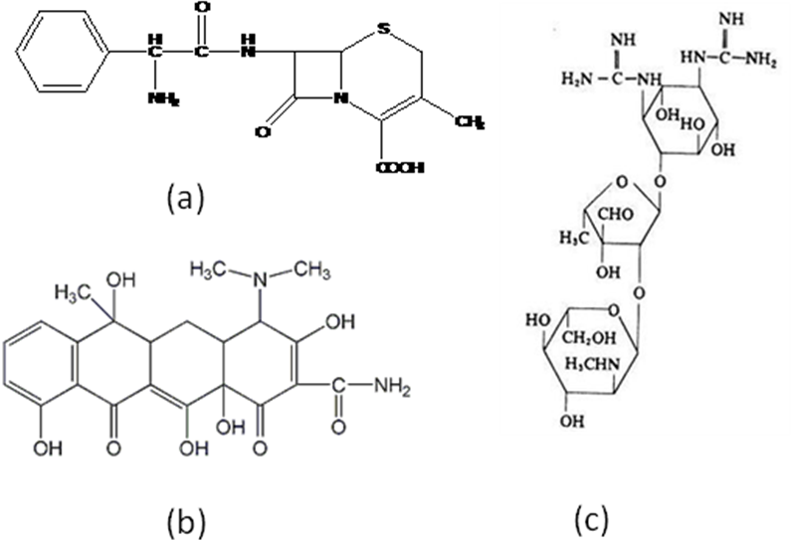

- 图中表示的是头孢氨苄、链霉素、四环素药物的结构式。这些药物分别属于抗生素类药物中的哪一种类药物？
- 说明抗生素药物（c）的鉴别方法（举1种）
- 说明抗生素类药物的特点
- 什么叫热源，简述抗生素类药物的热源检查方法

